Instituto de Educação Infantil e Juvenil

Primavera, 2020. Londrina, ___ de Outubro.

Nome: ____________________________________ Turma: ____________

Área do conhecimento: Educação Física | Professor: Leandro

Educação Física – Kendo 2

- Olá pessoal! Hoje vamos fazer mais exercícios indicados pelo nosso palestrante Diego Aka Ashi. Lembrando sempre de respeitar os limites do seu corpo e adaptar materiais.
https://youtu.be/JhMG8GRYqtk 【Kendo:Vamos treinar juntos! 】10minutos treinamento
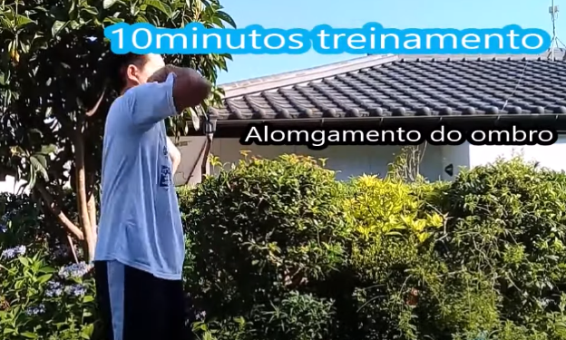

https://www.youtube.com/watch?v=9NoHk4zGptY&ab_channel=ryosukenakatake 【Kendo:treino】SUBURI para aprendizagem dos movimentos do Kendo -ATENÇÃO O VIDEO A SEGUIR É ILUSTRATIVO E PARA CONHECIMENTO, PODE SER FEITO AS ATIVIDADES COM CUIDADO E MATERIAL ADAPTADO E COM SEGURANÇA.

-Qualquer dúvida mande no grupo do Hangouts (ou no privado leandro.ieijf2@gmail.com)
- Escreva aqui (ou nos comentários no Classroom) seu relato da atividade com detalhes sua D.P.O.
____________________________________________________________________________________________________________________________________________________________________________________________________________________________________________________________________________________________________________

